NORMAS DE TRABAJO

Para que un afiliado pueda obtener el 40% de descuento directamente en la farmacia, deberá presentar:

- RECETA MEDICA, debidamente firmada y sellada por el profesional; cumpliendo además todos los requisitos que corresponden a la misma.

- CREDENCIAL DE CEA - SAN PEDRO con su cupón de pago al día o con el mes inmediato anterior como máximo, con respecto a la fecha de venta.

MODELO DE CREDENCIAL

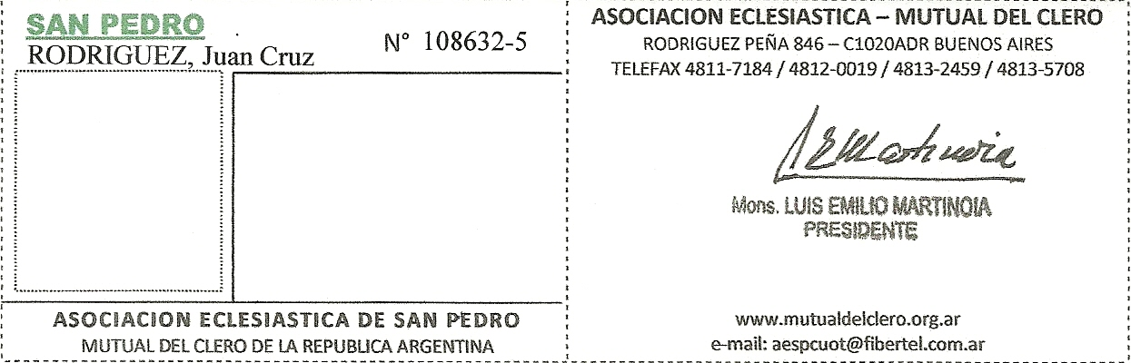
FRENTE

DORSO

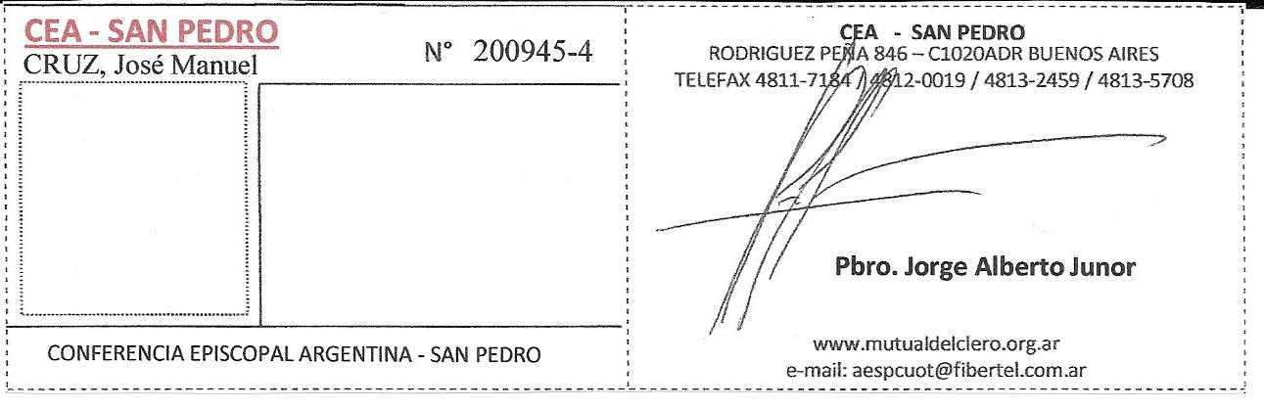

- REQUISITOS DE LA RECETA:

- Nombre y Apellido del afiliado.
- Nº de socio y denominación de la CEA - SAN PEDRO.
- Cantidad de medicamentos con su aclaración en números y letras cuando se prescriba más de una unidad y mención de la droga además del nombre comercial.
- El facultativo podrá prescribir 3 (tres) especialidades por receta y hasta un máximo de 2 (dos) unidades grandes de cada especialidad, excepto en el caso de antibióticos inyectables en envases unitarios, de los cuales podrá recetar hasta 5 (cinco) unidades.
- Si el profesional no especificara el tamaño del medicamento, se expenderá el de menor contenido.
- La leyenda tratamiento prolongado cuando se solicite más de una unidad de una especialidad, indicación de diagnostico relacionado con el medicamento prescripto.
- Fecha de emisión.
- Firma del facultativo, sello aclaratorio y número de matrícula.
- Deberá estar confeccionada de puño y letra del profesional, sin cambiar la tinta utilizada o con la salvedad correspondiente.
- La receta vencerá a los 30 (treinta) días de haber sido emitida.
- En el caso de tratarse de medicamentos adquiridos por un paciente internado, deberá consignarse la situación con un sello o agregar de puño y letra del facultativo que la emite la leyenda PACIENTE INTERNADO.

APARTADO: las farmacias no aceptaran recetas con sobrescritos, enmiendas, tachaduras, raspaduras, correcciones u omisiones en la prescripción de datos imprescindibles. Toda corrección o agregado debe ser efectuada por el profesional que extendió la receta, quien deberá salvarla con su firma.

REQUISITOS PARA FACTURAR: (con ticket oficial o en el dorso de la receta)

- Fecha de venta.
- Importe de cada producto adquirido.
- Total de la venta.
- Importe a cargo del socio.
- Importe a cargo de CEA - SAN PEDRO.
- Troqueles de los medicamentos atendidos (conservando el código de barras en forma legible).
- Firma de conformidad del socio o un tercero INMEDIATAMENTE SEGUIDA AL IMPORTE.
- Si se tratara de un tercero, deberá constar el Nº de documento.
- CEA – SAN PEDRO acepta liquidaciones mensuales o bimensuales únicamente. Toda liquidación que exceda dicho plazo será rechazada.

APARTADO: las enmiendas correspondientes a la facturación deberán ser salvadas con doble firma del beneficiario, bajo ningún concepto se aceptaran correcciones sin esta salvedad.

NOTA: SAN PEDRO ACEPTA RECETARIOS PARTICULARES, OFICIALES Y DE FEDERACIONES MEDICAS.

PRODUCTOS BAJO LA COBERTURA DE CEA - SAN PEDRO:

Todos los medicamentos incluidos como venta bajo receta en el Manual Farmacéutico o cualquier publicación similar.

PRODUCTOS ESPECIALES RECONOCIDOS:

JABONES MEDICINALES *
LOCIONES CAPILARES *
LOCIONES DERMICAS *
PASTAS DENTALES MEDICINALES*
SOLUCIONES PARENTERALES
VITAMINAS

* Estas especialidades sólo podrán ser despachadas, cuando la receta médica provenga de un especialista dermatólogo u odontólogo en el caso de las pastas dentales, caso contrario serán debitadas de la facturación.

NO RECONOCIDOS:
PRODUCTOS DE VENTA LIBRE
ANOVULATORIOS
ANOREXIGENOS
CITOSTATICOS
EDULCORANTES
FORMULAS MAGISTRALES
HOMEOPATIA
LECHES MODIFICADAS
PERFUMERIA
SUPLEMENTOS DIETARIOS
MEDICAMENTOS PARA DISFUNCION SEXUAL

TIRAS REACTIVAS E INSULINAS

El socio deberá enviar al CEA - SAN PEDRO la receta con indicación de domicilio adonde entregarlas y se proveerán directamente . Las Tiras reactivas y las insulinas están cubiertas en un 100% a través de esta modalidad.

MEDICAMENTOS ONCOLOGICOS E INMUNOLOGICOS (HIV) y ALTO COSTO

En el caso de estos medicamentos, el socio deberá enviar la receta por fax a SAN PEDRO con indicación de domicilio adonde entregarlas y se proveen directamente. . En el caso de medicamentos de alto costo por otras patologías (psicofármacos, epilepsia) y cuyo valor exceda los $ 5000 por caja, la farmacia tendrá que pedir autorización a CEA – SAN PEDRO antes de su entrega al socio y contener diagnostico completo caso contrario se rechazara.

CEA – SAN PEDRO

Rodriguez Peña 846 – 4° (1020) BUENOS AIRES - Te.: (011) 4811-7184/4812-0019/4813-5708

Horario: Lunes a Viernes de 9.30 a 13.00 y de 14.00 a 16.00 hs

